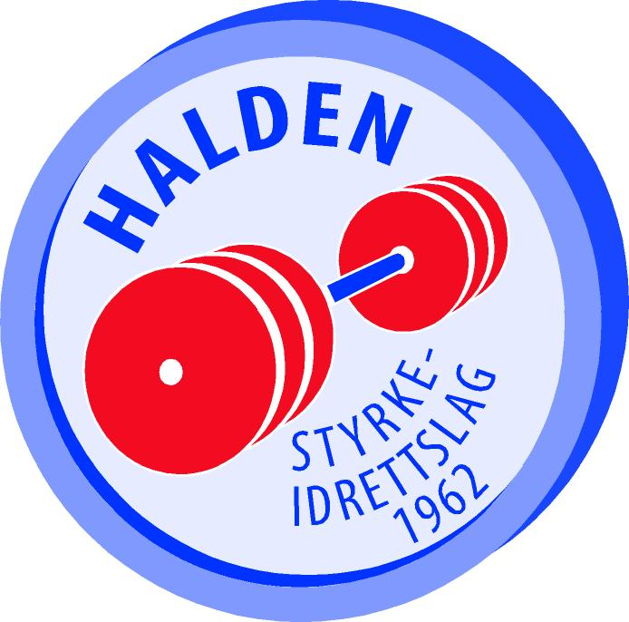
Halden Styrkeidrettslag
Adr.: Grimsrødhøgda 25, 1786 Halden.
Postgiro: 0532.12.14683. Bankgiro: 1030.07.71330
E-mail: arnwah@online.no
Form.: Arnulf Wahlstrøm. Tlf.: 9085


Invitasjon til RM klassisk (utstyrsfritt)
i Styrkeløft og Benkpress 2012

Lørdag 8. desember 2012

Styrkeløft og benkpress vil bli arrangert sammen.
Innveiingen foregår ved at deltakerne i styrkeløft veies inn i første pulje og deretter de som deltar kun i benkpress.
I konkurransen vil knebøy bli avviklet først og deretter vil benkpress bli avviklet for alle og til slutt markløft.
Premieutdeling til slutt.

De som deltar i styrkeløft kan også delta i benkpress for enkeltløft. De må da betale ekstra startkontingent.

Sted: Skippergata treningssenter (tilfluktsrom) , Skippergata 11, Halden.
For kartreferanse, se link: http://www.haldensi.no - Treningslokalet
Innveiing: kl. 09:00 – 10:30
Stevnestart: kl. 11:00 (Tidpunkt for innveiing og start kan endres etter påmeldingsfristen)

Startkontingent for styrkeløft eller benkpress: Kr. 300,-
Startkontingent for den som deltar i både styrkeløft og benkpress: Kr. 400,-

Påmeldingsfrist: lørdag 17. november
Etteranmelding: senest lørdag 24. november mot dobbel startkontingent.

Startkontingenten innbetales til Halden SI’s kto: 0532 121 4683 innen påmeldingsfristen.

Påmelding sendes til: Halden SI, Grimsrødhøgda 25, 1786 Halden
E-post: arnwah@online.no
Kontaktperson: Arnulf Wahlstrøm. Tlf. 9085 7177

Lisens må være løst senest 1 uke før mesterskapet.

Salg av pølser, kaker, brus og kaffe.

Velkommen til RM klassisk i Halden!

Hilsen

Halden Styrkeidrettslag

Påmeldingsskjema for RM klassisk 2012.

Alle påmeldinger skal komme fra utøverens klubb.

Frist for påmelding: lørdag 17. november

Sendes til: Halden SI, Grimsrødhøgda 25, 1786 Halden
E-mail: arnwah@online.no

Klubb:
Kontaktperson:
E-post:
Telefon:

OBS. Kryss av i begge kolonner dersom løfteren skal delta i både styrkeløft og benkpress.

Løftere:
Navn | Lisens | Vekt-  kl. | Ald.  kat. | Styrke- løft | Benk-  press | Beste resultat siste12 mnd.

Startkontingent kr:……… er overført til Halden SI’s kto. 0532 121 4683

